《组织异节拍流水施工》

《建筑施工组织》课程

项目2 单元3
课程单元教学设计
（2022-2023学年第一学期）

单元名称：组织异节拍流水施工
所属专业（教研室）： 建筑装饰
制定人： 任静
合作人：
制定时间： 2022年10月

聊城市技师学院

教学单元 | 项目二单元3组织异节拍流水施工
一、授课信息
课程名称 | 建筑施工组织
授课班级 | 2022级工程造价高职专科  1、2班 | 授课时间 | 第6周第1次课
授课地点 | 明德楼 | 授课课时 | 2
二、教学目标
知识目标 | - 了解异节奏流水施工的定义  - 掌握异节奏流水施工的特征  - 掌握组织异节奏流水施工的步骤
技能目标 | - 能说出异节奏流水施工的特征  - 会进行异节奏流水施工进度交底  - 能根据背景资料，计算工期、绘制异节奏流水施工进度图。
素质目标 | - 通过组织流水施工，养成团队合作精神。  - 对待工人师傅应有礼貌，引导工人师傅们按照进度安排进行施工。  - 坚持工作原则，用科学的方法进行施工现场进度管理。
思政目标 | 团队合作、礼貌待人、坚持原则。
三、教学难重点
教学重点 | 异节拍流水施工
教学难点 | 组织异节拍流水施工
四、学情分析
学情特点 | 1.学生有一学期的现场工作实践体验，理解能力较强。  2.学生团队协作意识有待养成。
五、教学设计
教学任务 | 任务1 识读异节奏流水施工进度图  任务2 角色扮演，进行基础施工进度图的交底  任务3 组织安排主体结构部分的流水施工，绘制流水施工进度图
六、课后反思

教学实施过程：
课前
环节 | 教师活动 |  | 学生活动
课前  导知 | 1.课堂派传上任务工单  2.提出问题：  基础工程异节奏流水施工进度图是什么样子？  进行施工进度交底，我们需要说明哪些问题？  主体结构施工组织进度图怎么画？ |  | 1.学生课前接受任务工单  2.讨论老师预设问题
课中
环节 | 任务实施 |  | 教师活动 | 学生活动 | 教学  方法
情境  导入（5，） | 近期，我们公司有4栋住宅楼，开始基础施工，基础流水施工进度图已经设计好，主体结构施工进度图还未绘制。  同学们，作为项目施工员，在接到施工进度安排后，需要给现场工长和施工工人进行进度交底工作，并要求大家做好交底过程记录。 |  | 通过情景设置，引导学生进入本次任务。 | 进入工作状态，接受新任务。 | 任务驱动法
任务一：识读进度图，为进度图交底做准备。  （35，） | 探究实施 | 探讨：  1.异节奏流水施工的定义 （熟读-理解）  2.异节奏流水施工的特征（理解-应用）  3.异节奏流水施工的工期计算（请到黑板上，写出公式说明含义） | 巡回指导答疑解惑 | 阅读  讨论 | 小组讨论法、  自主学习法
 | 成果展示 | 定义：异节奏流水施工是指在组织流水施工时，同一施工过程在各个施工段上的流水节拍都相等，但不同施工过程之间的流水节拍不完全相等的一种流水施工方式。  特征：（1）同一施工过程流水节拍相等，不同施工过程的流水节拍不一定相等。例如t1=2天,t2=4  天,t3=5天,t4=4天  （2）各施工过程之间的流水步距不一定相等  （3）专业工队数等于施工过程数  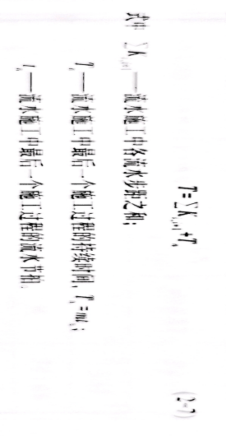 | 引导学生展示 | 展示讨论
任务二：角色扮演，进行基础施工进度图的交底工作。  （20，） | 探究实施 | - 以组为单位，小组代表进行模拟展示。  2.其余各组，要做好交底记录。 | 提供背景资料，巡回指导答疑解惑 | 阅读背景资料模拟展示。 | 角色扮演法
 | 成果展示 | 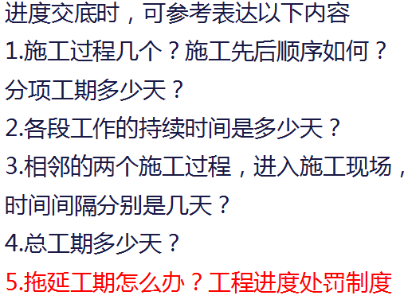 | 引导学生展示 | 展示成果
任务三： 根据项目背景资料，组织安排主体结构流水施工，绘制流水施工进度图（20，） | 探究实施 | 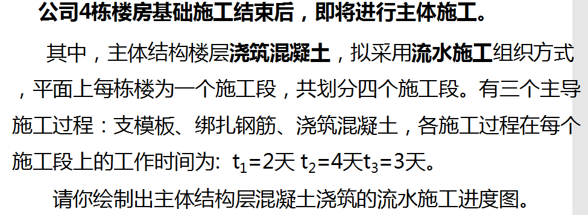 | 巡回指导答疑解惑 | 完成报告的填写。  模拟送审 | 小组讨论法、  自主学习法
 | 成果展示 | 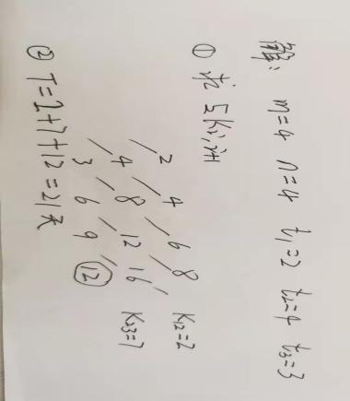 | 引导学生展示 | 展示成果
 | 分析纠错 | 小组相互纠错并分析，以培养学生耐心、细致、一丝不苟的工作作风。  按照规范格式填写申请书。 | 鼓励学生互查纠错 | 对错误进行标识和修改。
总结  归纳（10，） | 1.梳理主要知识点，做出总结；  2.点评过程。 |  | 总结知识点，点评问题，提出解决的办法。 | 小组讨论、总结，归纳知识点 | 总结归纳法
课后
课后  任务 | - 布置下次课任务：组织非节奏流水施工  - 阅读相关资料

